Caracterización Energética y Autonomía del Sistema

Brandon Torres, Bayron Daniel Cortéz, Samuel Perea, Jhon Aymer Flórez Saboya.
bayrond.cortesf@uqvirtual.edu.co, pereasg2403@gmail.com, brandons.torrest@uqvirtual.edu.co,,jhona.florezs@uqvirtual.edu.co
Programa de Ingeniería Electrónica, Facultad de Ingeniería, Universidad del Quindío – Colombia.

INTRODUCCIÓN

El presente documento detalla la caracterización energética y el análisis de autonomía operativa de un sistema de monitoreo electrónico basado en microcontroladores de la serie ESP. En el desarrollo de soluciones tecnológicas para el sector de la ingeniería y servicios, la gestión eficiente del consumo de potencia es un factor crítico que determina la viabilidad técnica y financiera de un proyecto en campo.
El objetivo principal de estas pruebas es validar el comportamiento de la fuente de alimentación (batería de Li-ion de $11.1V frente a los diferentes estados de carga del sistema: operación activa (medición de sensores) y estado de hibernación (ahorro de energía). A través del registro de variables de voltaje y corriente en tiempo real, se busca establecer un perfil de consumo diario que permita proyectar la duración de la batería bajo un ciclo de trabajo de tres mediciones por jornada.
COMPORTAMIENTO DEL SISTEMA APAGADO

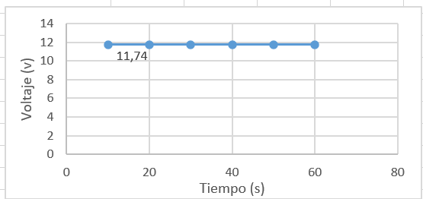
Figura 1. Voltaje de la batería

La gráfica 1 muestra la estabilidad de la batería en reposo absoluto. Se observa un voltaje constante de 11.74 v, lo que confirma que no hay caídas de tensión significativas cuando el circuito está desenergizado.

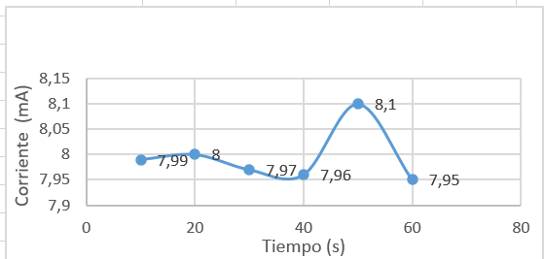
Figura 2. Corriente del sistema interrumpido

La gráfica 2 registra consumos mínimos de fuga (ruido de fondo) fluctuando entre $7.95 mA y $8.1 mA. Estos picos muy bajos representan el consumo de componentes que quedan en espera o fugas térmicas de la placa.

COMPORTAMIENTO DEL SISTEMA ENCENDIDO

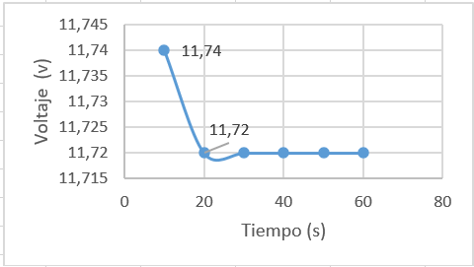Figura 3. Voltaje de la batería ON
Al encender el sistema, se observa una caída de tensión inicial de 11.74 v a 11.72 v. Este comportamiento es normal y se conoce como "caída por carga", indicando que la batería está entregando corriente activamente al circuito.
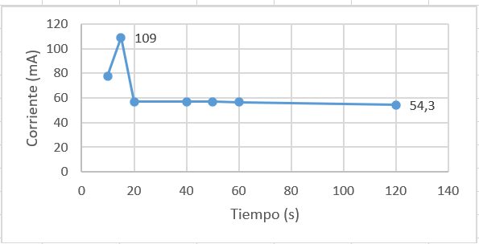Figura 4. Corriente del sistema en hibernación
Esta es la gráfica crítica para la autonomía. Muestra un pico de arranque de 109 mA que luego se estabiliza en $54.3 mA. Este valor de corriente es el que define cuánto durará el equipo mientras "duerme".
CÁLCULO DE AUTONOMÍA DE HIBERNACIÓN
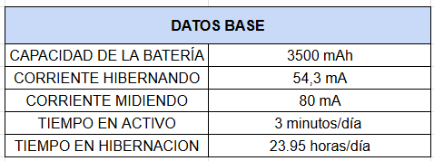Tabla 1. Datos base para el consumo
$Iavg=\frac{(0,05 Ah * 80 mA) + (23,95 h * 54,3 mA)}{24 h}$
$Iavg=54,35 mA$
$Autonomía=3500 mAh/54,35 mAh$
$Autonomía=64,4h=2,68 días$

Conclusión Técnica
El sistema tiene una autonomía limitada a aproximadamente 2 días. La Figura 4 revela que el consumo de "hibernación" 54,3 mA es casi idéntico al consumo promedio total. Para extender la vida de la batería sin cambiarla, el objetivo administrativo/técnico debería ser reducir ese piso de 54 mA, ya que es el factor que está agotando la energía incluso cuando el sistema no está midiendo.
ANEXOS
- Prueba de medición de corriente y voltaje

